Книга моего отца

ГОСУДАРСТВЕННЫЙ КАПИТАЛИЗМ В ПЕРЕХОДНЫЙ
ПЕРИОД ОТ КАПИТАЛИЗМА К СОЦИАЛИЗМУ
Сеид-Гусейнов Асад Газиевич
Издательство социально-экономической литературы
Москва 1960 г

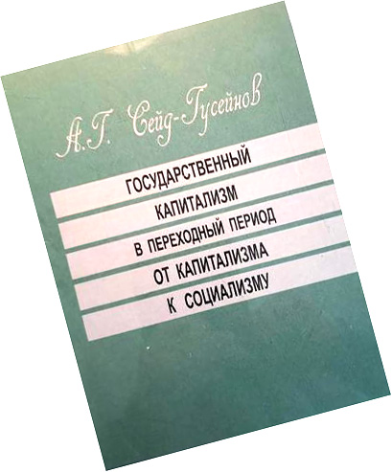

Москва ноябрь 2021 г
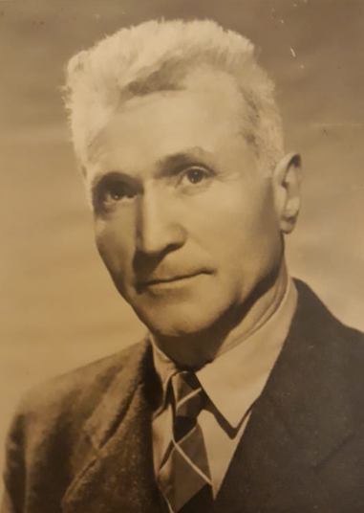
1905-1967

Сеид-Гусейнов Асад Газиевич,лакец, родился в 1905 году в семье крестьянина-бедняка в горах Дагестана, в ауле Кумух , Лакского района . С отцом и братом принимал участие в установлении в Дагестане Советской власти. В 1920 г. вступил в комсомол, в 1922 г вступил кандидатом в члены партии, а в августе 1924 г принят членом РКП(б) .
В 1927-1929 гг учился на подготовительном отделении Института красной профессуры в г. Москве, а в 1929-1932 гг в Экономическом институте красной профессуры. В эти же годы преподавал политэкономию: в Институте народного хозяйства им. Плеханова в должности доцента (1929-1931 гг) и в аспирантуре при Комуниверситете в должности профессора (1931-1932 гг) .Вел научную работу и опубликовал ряд статей в журналах «Вестник Комакадемии» и «Проблемы экономики».
Осенью 1932 года ,после окончания ЭИКП -Экономического института красной профессуры, был направлен на работу в Дагестан, был избран членом бюро Обкома ВКП(б) , а с марта 1934г по октябрь 1937 г заведующим промышленно-транспортным отделом Обкома ВКП(б) .
В октябре 1937 года был арестован, три года провел под следствием , а в 1940 году заочным решением Особого совещания при НКВД СССР был осужден на 5 лет заключения , отбывал в лагерях Заполярья, в Коми АССР ,а по окончании срока был оставлен там же в ссылке.
Полностью реабилитирован в сентябре 1955 г и в марте 1956 г. восстановлен в партии.
В 1958 году защитил кандидатскую диссертацию «Ленинская теория госкапитализма и ее применение в современный период». Диссертация представляла один из разделов основного труда всей его жизни.
Основная работа Сеид-Гусейнова Асада Газиевича «Природа социалистических производственных отношений и их перерастание в коммунистические» была завершена им незадолго до смерти, но не была разрешена ЦК КПСС к публикации в Советское время.

